МБОУ «Гимназия № 20 имени Абдуллы Алиша » |  |  | ДРУЖБА | декабрь, 2016 года
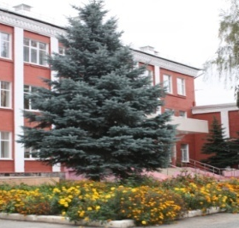
декабрь, 2016нчы ел
Яңа еллар белән Сезне!
Яңа ел килә, яңа ел!  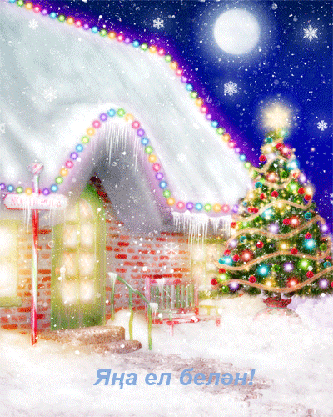  Яңа ел  уенчыклары-2016  Гимназиядә 1 нче декабрьдән алып 12 сенә кадәр "Яңа ел уенчыклары - 2016" бәйгесе узды. Укучылар төрле материаллар кулланып, матур- матур уенчыклар ясадылар. Бәйгедә барлык сыйныфлар да актив катнашты. Җиңү яулаган укучыларны котлыйбыз!!! Алга таба да уңышлар сезгә, укучылар!!!   Түгәрәкләр  эшчәнлеге  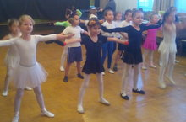  Дәрестән соң эшчәнлек кысаларында гимназиядә бик күп түгәрәкләр эшли. Укучылар ул түгәрәкләргә бик яратып йөриләр.  "Витаминки" бию түгәрәге, җитәкчесе - Валеева А.А.; "Хыял" ансамбле - Урманчеева Г.Т.; Чигү "Тылсым"-Халилова Л.Д.;"Оста куллар"-Никитина О.Г.;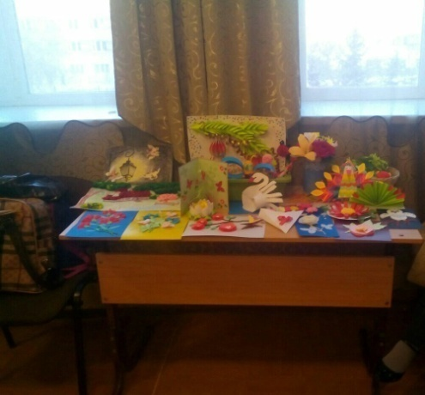 Драмтүгәрәк -Исмәгйлова Н.Р.;  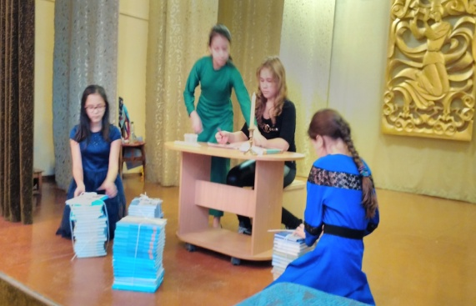  спорт түгәрәкләре: Каратэ (җитәкчесе- Родионов А.А.); волейбол (Тимерханов Р.Х.); баскетбол (Саидов Н.Х.); минифутбол (Тимерханов Р.Х.) шахмат (Садыков Н.Х.).  Бүген гимназиядә түгәрәк эшчәнлегенең беренче ярты еллыгына эш нәтиҗәләре күрсәтелде. | Төмән өлкәсе белән хезмәттәшлек!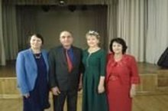  17 нче декабрь көнне Төмән өлкәсе белән хезмәттәшлек һәм " Мәдәниятләр багланышы: мәгариф системасында этнокультур компо-нентны гамәлгә ашыру" исемле төбәкара фәнни-гамәли конферен-циядә катнашу уңаеннан Татарстан Республикасының мәгариф һәм фән министрлыгы Казаннан бер төркем делегацияне Төмән шәһәренә озат-ты. Делегация составында гимназия директоры Рәхимә Минвәлиевна Арсланова да бар иде. Бу чара кысаларында конференция кунак-лары Төмән өлкәсенең "Иң яхшы татар теле укытучысы 2016" бәйге-сенең жюри составында булдылар, Төмән мәгариф департаменты уздырган "Түгәрәк өстәл" дә кат-наштылар, татар мәктәпләре эшчән-леге белән таныштылар. Очрашу ике як өчен дә файдалы булып, эшлекле төстә узды". Төмән татар-ларының кунакчыллыгы, милли мәдәниятне, телне саклауга юнәл-телгән эшчәнлеге сокланырлык",- дип белдерде гимназия директоры Рәхимә Минвәли кызы Арсланова. |  |  | Всероссийская научно-практическая конференция "Право как основа современного общества"  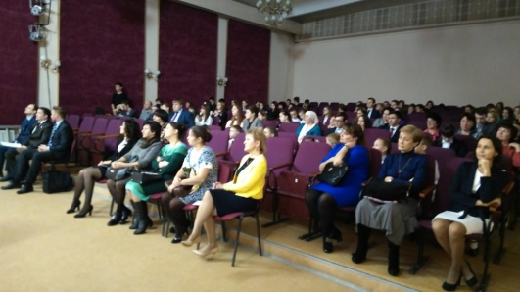  10 декабря совместно с РГУП в гимназии была проведена III Всероссийская конференция  « Право как основа современного общества» среди учащихся и студентов СПО.  География и количество участников конференции с каждым годом растет. В этом году участники приехали из Нижнего Новгорода и Ульяновска.  ****** ******  22 декабрьдә гимназиядә Яңа ел “ Бию марафоны “ узды. Чараны Кыш бабай белән кар кызы алып бардылар.  Гран-прига 5 В сыйныфы укучылары, I – урынга - 6В, II урынга-6Б, III урынга- 6 А сыйныфы укучылары лаек булды.
 | Ярминкә  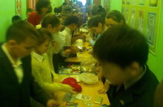  Инвалид укучыларга ярдәм итү уңаеннан гимназиядә "Яңа ел" ярминкәсе узды. Озын тәнәфес вакытында мәктәп коридорлары музыкага күмелеп, гөрләп торды. Ни генә юк иде монда! Укучылар бер-берсен уздырырга теләгәндәй матур - матур кул эшләре алып килгәннәр. Бу ярминкәдә балалар гына түгел, әти-әниләр дә катнаш-ты. Гимназиягә бәйрәм төсе керде. Укучыларның мохтаҗ гаиләләргә ярдәм итү мөмкинлеге туу уңаеннан, күңелләре күтәренке иде.  1 декабря - День борьбы со СПИДом.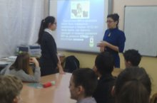  1 декабря-Всемирный день борьбы со СПИДом. Целью этого дня является повышение осведомлен-ности о ВИЧ/ СПИДе и демонстра-ция международной солидарности перед лицом данного заболевания. Ученики нашей гимназии также не остались в стороне. Были проведены классные часы, в которых дети узнали много нового о данном заболевании. Узнали о симптомах, сопутствующих болез-нях и возможности заболевания ВИЧ- инфекцией. |  |  | Кояш гомере  телим мин,  әнием, сиңа!  “Кояш гомере телим мин, әнием, сиңа!” исемле район күләмендә узган шигырь бәйгесендә гимназия укучылары актив катнашып,призлы урыннар яуладылар. 1"А" сыйныфы укучысы Хайруллин Артур белән 2 "Б" сыйныфы укучысы Хөснуллина Зәйнәп "Гран-при"га лаек булдылар;  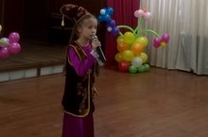  3"В" сыйныфы укучысы Сабиров Мирсәет һәм 3"Г" сыйныфы укучысы Мокеев Матвей 1 нче урын, 1"Б" сыйныфы укучысы Сираҗиев Рөстәм 2 нче урын, 3"В"сыйныфы укучысы Закирова Эльза һәм 3"Г" сыйныфы укучысы Гатауллина Зәринә 3 нче урынга лаек булып кайттылар. Котлыйбыз сезне, ууч
ВОЛШЕБНОЕ ПЕРО
Отрывки из сочинений наших учащихся...

"Жизнь без границ, путь к потрясающей, счастливой жизни".  У каждого из нас есть жизнь. Всего одна жизнь. У каждого свое понятие о жизни. Мне 16. И в 16 лет я уже могу сказать о том, какая прекрасная жизнь у меня. У меня есть практически все: семья, школа, одежда, деньги...Но у меня нет возможности быть лучшим. Чтоб быть лучшим, надо каждый день работать по несколько часов в день. У меня нет сильных друзей рядом. Все они отвернулись от меня. Но у меня есть свой кумир. Его зовут Ник Вуйчич. Человек без счастливого детства. О его страданиях можно говорить бесконечно. Но он стал тем, кем хотел стать. Он нашел свою истинную красоту жизни. Ник, хоть и родился без рук и без ног, смог написать такие книги как: ‘Будь сильным’ ‘и "Неудержимый. Невероятная сила веры". Он даже снялся в фильме ''Цирк Бабочек''. Он смог сделать то, чего некоторые здоровые и полноценные люди не смогли сделать за всю свою жизнь! А мы? Чем хуже его? Люди! Мы должны гордиться тем, что у нас есть все для полного счастья. У нас есть шанс найти свое применение в жизни. Каждый из нас может сделать этот мир лучше. Ник Вуйчич всем доказал, что жизнь-это самая прекрасная вещь в нашей жизни. Он учился на своих ошибках. Такой дух, такой настрой привел к славе. Сейчас у Ника есть |  | своя семья. Есть любимая жена и любимые сыновья. Своих сыновей он называет "творения Иисуса".  Недавно мой кумир приезжал в Казань. Выступал в «Татнефть - Арене». Там были многие. Его слова заставили всех зрителей аплодировать стоя. Весь зал рыдал. После его слов, миллионы казанцев изменили свое отношение к своей жизни. И он надеется, что жизнь всего мира станет чуть легче. И я вам скажу. Моя жизнь стала намного легче. И я надеюсь, что таких людей, как Ник Вуйчич, будут все больше и больше (имею в виду душевную силу).  В заключение я бы хотел зачитать некоторые цитаты из книг Ника Вуйчича. Например: «Если никто не открывает, стучите сразу в несколько дверей". "Я уверен, что моя жизнь в тысячи раз легче, чем жизнь многих людей". И вот самая сильная цитата: "Те, кто считает себя неудачником - это люди, не понимающие, насколько близко к успеху находились, когда сложили руки и сдались". Такие цитаты, надеюсь, сделают вашу жизнь еще прекраснее. Сейчас ваша очередь делать историю... Залог хорошего будущего - это личный пример тех людей, которые раскрылись и показали себя и выжили из себя все свои возможности. Все это сделал Ник Вуйчич.  Ученик 10 класса Сиразиев Риназ  Учитель Лилия Хафизова |  | ***  «Здравствуйте, дарагие читатели. Сиводня я расскажу вам историю маево детства. Как я встретила сваего друга.» Каждый раз, читая этот отрывок из своего дневника, я удивляюсь, насколько смешна эта история для меня и моей семьи по сей день.  21 декабря 2008 года. Папа ведет меня на матч Ак Барса. Хотя я думала, что отправляюсь на встречу с белоснежным огромным котом. Так он выглядел по телевизору: высокий, с выразительными зелеными глазами и усы, как у моего дяди. Белые и длинные. Не удивляйтесь цвету усов. Барс же белый. Встретил меня огромный стадион. С яркой эмблемой и цветными красными буквами АК БАРС. Люди вокруг хлопали и радовались. Лишь глаза с огнем виднелись среди тысячи небольших фонарей, которые по сравнению с очами выглядели тусклыми. Музыка была настолько громкой, что не было понятно: люди сами подпрыгивали под всеобщий гул или музыка являлась причиной их прыжков.  Ученица 8 класса  Кутдусова Амина  Учитель Лилия Хафизова
О клетке  Клетка, ребята, это неспроста,  Клетка ребята, это навсегда,  Клетка, ребята живет рядом с нами,  Клетке не страшны ни какие цунами!  Клетка, смотрите, есть большая и маленькая,  В клетке есть оболочка такая.  Есть ещё ядро, цитоплазма и поры,  Вакуоль, хлоропласты и хромосомы.  В общем, клетка интересная штука,  Открытие ученого Роберта Гука!!!  Ученик 5Б класса  Фатыхов Булат  Учитель Айгуль Бариева  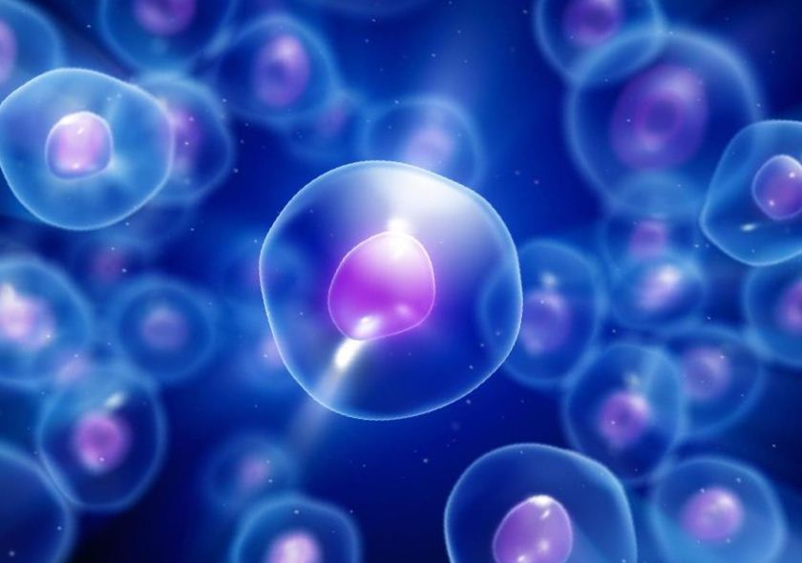  Клетки есть у всех живых существ,  В клетке есть множество веществ,  Клеток так много - их сочесть нельзя,  Клетка плюс клетка - дружба навсегда!  Ученица 5Б класса  Талипова Камиля  Учитель Айгуль Бариева |  | Мысли...  Наверное, каждый в детстве думал, что по ночам игрушки оживают и живут своей жизнью. Признаюсь, что меня и сейчас посещает эта мысль. Мне, кажется, что любая вещь даже такая крохотная, как иголка, имеет свою историю.    Возьмём, к примеру, любимую многими подростками вещь - наушники. Первая история приключается с ними во время изготовления. Именно тогда у них происходит знакомство с людьми . Они тщательно готовятся к предстоящей проверке, чтобы пройти испытание и попасть в место, о котором мечтает каждый наушник- магазин. Там они глядят на людей сквозь стекло и ждут того самого ,кто возьмёт их к себе. Наконец, после долгих ожиданий находится хозяин. С каждым днём хозяин и наушник становится всё ближе и ближе.  В наше время наушники выполняют нелёгкую работу. Они веселят или утешают человека. Вам покажется, что все приключения наушников закончились. Но... это вовсе не так. Их настоящее приключение начинается с женской сумочке.  Представьте, сколько всего может лежать в ней! Три разновидности помады, расческа, ключи, телефон, тушь, зеркало и |  | т.д. Увидев всё это, наушники растерялись. Они не могли представить, для чего нужны все эти вещи. Они решили побеседовать с некоторыми из этих предметов.  Вдруг, наушники спрашивают во всеуслышание: "Кто тут главный?". Каждый их этих предметов одновременно выговорили: " Я!". Все переглянулись недобрым взглядом. - Я здесь самый главный,- с величием сказал телефон .-без меня хозяйка и дня прожить не может.  - Ты? Главный? Не может прожить? Ну, сказал курам на смех. Всем давно известно, что я важнее хозяйка никуда не уходит, пока не накрасит губы - падая от смеха, с трудом произносит помада.  В их диалоге решил вмешаться кошелёк:  - Да если б не я, то вас бы здесь вообще не было,- возразил он задыхаясь от смеха .  Из толпы доносились крики : " Я важнее. Я нужнее " . Только одна расческа стояла спокойно. Она вышла на середину и заявила : " Здесь нет главных. Мы все равны. Каждый обладает чем-то особенным, чем не обладает никто другой". Воцарилось молчание.  Ученица 8 класса  Нигматзянова Лили  Учитель Лилия Хафизова  Баш мөхәррир: Р.М.Арсланова  Редколлегия:  Җәмалдинова А.Р.;  Мәктәп үзидарәсе.  Укучыларның фәнни оешмасы.  Гамәлгә куелды  23 декабрь, 2016 ел сәг. 16.00,  тираж 200 данә

